 | 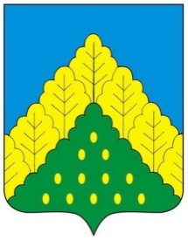
ЧĂВАШ РЕСПУБЛИКИН  КОМСОМОЛЬСКИ  МУНИЦИПАЛЛĂ ОКРУГĔН  АДМИНИСТРАЦИЙĔ  ЙЫШẰНУ  09.01.2024 ç. № 01  Комсомольски ялĕ |  | АДМИНИСТРАЦИЯ  КОМСОМОЛЬСКОГО  МУНИЦИПАЛЬНОГО ОКРУГА  ЧУВАШСКОЙ РЕСПУБЛИКИ  ПОСТАНОВЛЕНИЕ  09.01.2024 г. № 01  село Комсомольское
О внесении изменений в муниципальную программу Комсомольского муниципального округа Чувашской Республики «Развитие культуры и туризма»

Администрация Комсомольского муниципального округа Чувашской Республики п о с т а н о в л я е т:
1. Утвердить прилагаемые изменения, которые вносятся в муниципальную программу Комсомольского муниципального округа Чувашской Республики «Развитие культуры и туризма», утвержденную постановлением администрации Комсомольского муниципального округа от 24.04.2023 г. №371.
2. Настоящее постановление вступает в силу после дня его официального опубликования.

Глава Комсомольского
муниципального округа Н.Н. Раськин

